Контрольную работу рекомендуется выполнять в школьной тетради в
клетку или на листах формата А4 с пронумерованными страницами, у которых с
внешнего края оставляются поля шириной не менее 3 см для замечаний
проверяющего преподавателя. Каждое из семи заданий целесообразно начинать
с новой страницы, все расчеты и пояснения к ним выполнять чернилами, а
схемы, графики и эпюры – карандашом, причем все схемы и эпюры к одному
заданию размещают на одной странице, последовательно друг под другом с
поясняющими надписями и обозначениями.

Перед решением задачи надо выписать полностью ее условие с
числовыми данными, составить эскиз (рисунок) в масштабе и указать на нем
в числах все величины, необходимые для расчета.
При выполнении задач сначала надо наметить ход решения и те
допущения, которые могут быть положены в его основу, а затем провести
расчет; причем все необходимые вычисления сначала проделать в общем
виде, обозначая все данные и искомые величины буквами, после чего вместо
буквенных обозначений проставить их числовые значения и найти результат.
Везде необходимо придерживаться стандартных обозначений. Расчеты
должны быть выполнены в определенной последовательности, теоретически
обоснованы и сопровождены пояснительным текстом. Все расчеты в
контрольных работах должны производиться в единицах СИ.
Вычисленные значения должны быть округлены и взяты по ГОСТам
или нормалям заводов, если таковые имеются для рассчитываемых деталей и
величин. Принятые для изготовления деталей размеры рекомендуется
выписывать в соответствующих местах решения на полях.
Решение сопровождать краткими, последовательными и грамотными
(без сокращения слов) объяснениями и чертежами, на которых для всех
входящих в расчет величин даны числовые значения. Указывать единицы
всех величин.
В конце работы необходимо перечислить
использованную литературу.

Исходные данные в таблицах обведены красным

Задание 1. Расчёт составного бруса на прочность при растяжении сжатии

Стальной составной брус заделан на одном конце и нагружен внешними силами F. Заданы длины участков и площади их поперечных сечений А. Требуется при известном модуле E упругости E, равном 2·105 Па, пределе текучести στ= 240 МПа и запасе прочности по отношению к пре- делу текучести nT = 1,5: 1) построить эпюру внутренних продольных сил N; 2) построить эпюру нормальных напряжений σ; 3) построить эпюру продольных перемещений Δl; 4) проверить условие прочности бруса при допускаемом растягивающем напряжении [σр], равном 240 МПа; 5) найти полное удлинение (укорочение) бруса при выполнении условия прочности.

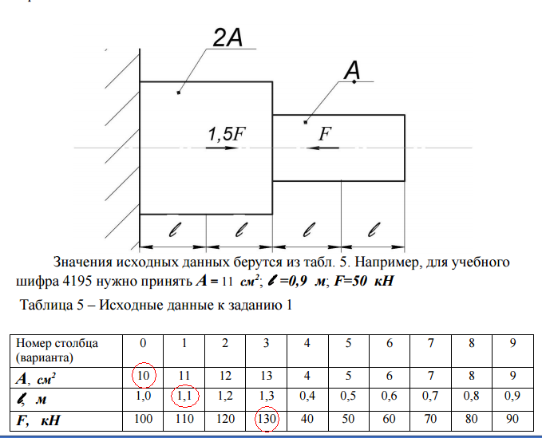

Задание 2. Расчет статически неопределимой стержневой системы

Определить напряжение в стальных стержнях, поддерживающих абсолютно жёсткую балку. Материал — сталь Ст3, [σ]=160МПа.

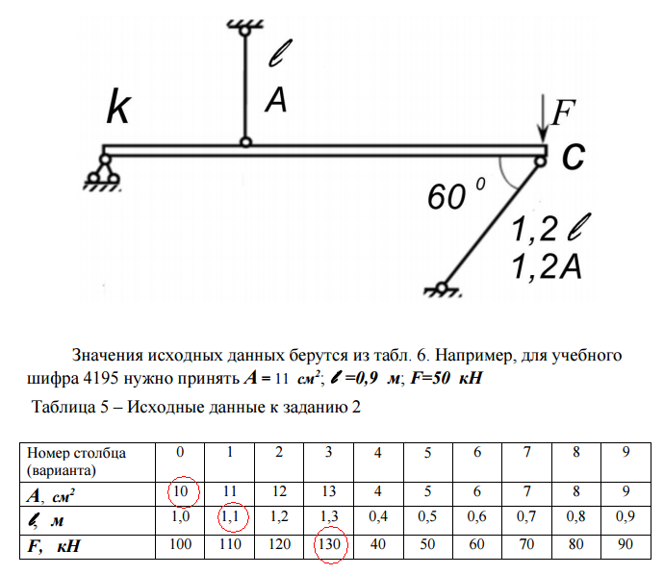

Задание 3. Расчёт геометрических характеристик плоских поперечных сечений

Сечение составлено из стандартных прокатных профилей
Требуется: – Определить положение центра тяжести C. – Найти значения осевых Ixс, Iyс и центробежного Ixсyс моментов инерции от- носительно центральных осей ХС иYC. – Определить положение главных центральных осей инерции U и V (угол α по- ворота осей ХС и YC). – Найти значения осевых Iu, IV и центробежного IuV моментов инерции относи- тельно главных центральных осей U иV. – Найти значения главных радиусов инерции imax,imin; – Вычертить сечение в масштабе и указать на нём все оси иразмеры.

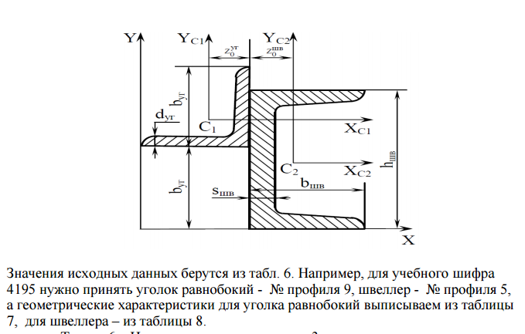

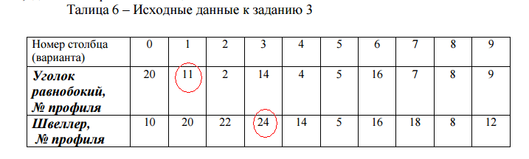

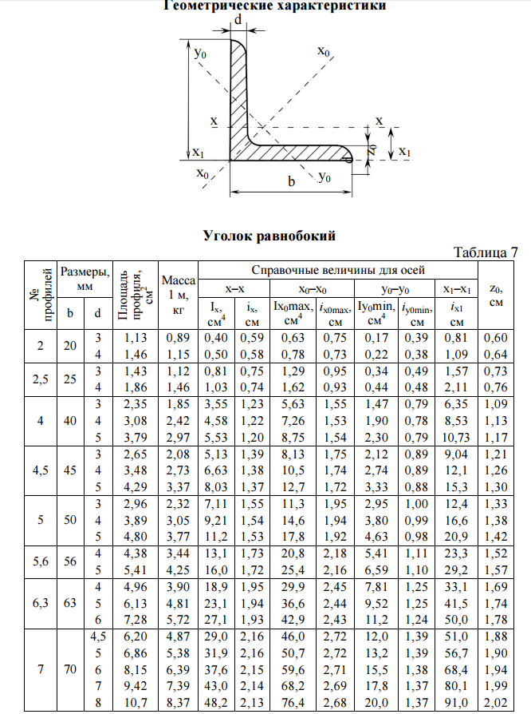
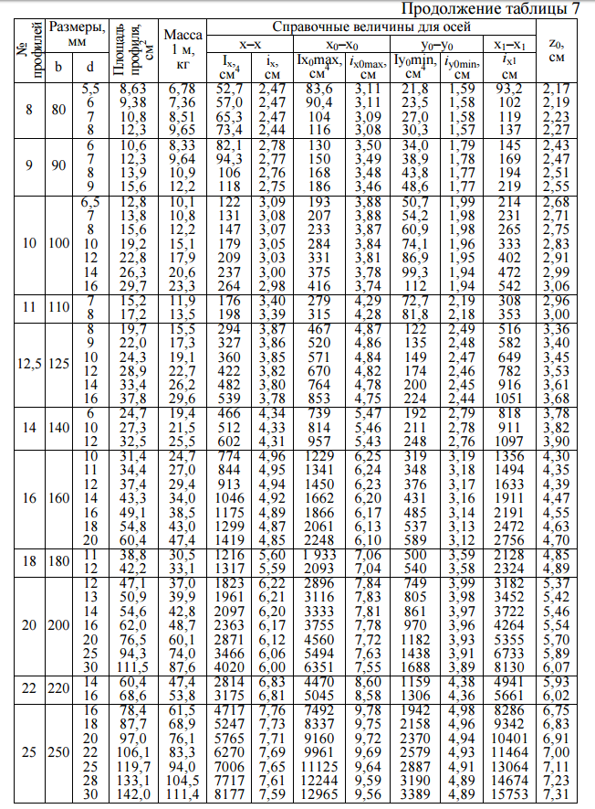
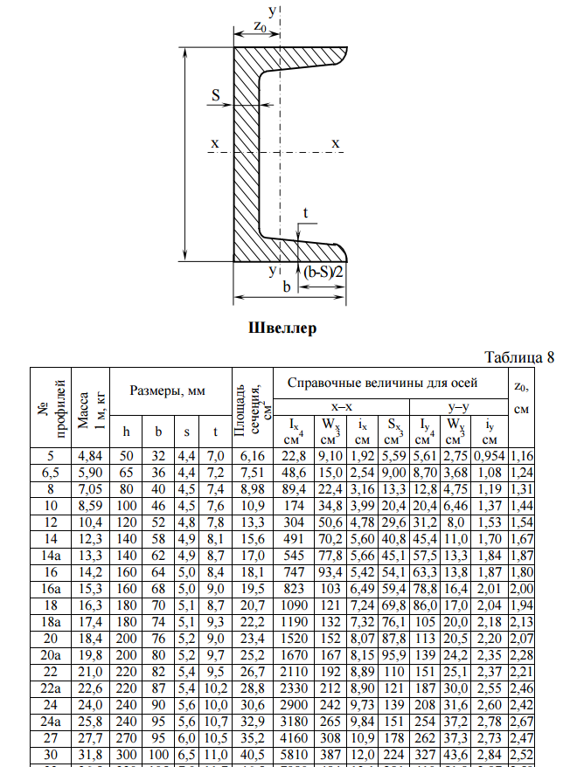

Задание 4. Расчёт сплошного круглого бруса на прочность при кручении

К стальному брусу круглого поперечного сечения приложены четыре крутящих момента М1, М2, М3, Х, три из которых известны. При заданном расстоянии между действующими моментами и модуле сдвига (упругости) стали G, равном 8·105 МПа, требуется: 1) установить, при каком значении момента Х угол поворота правого концевого сечения равен нулю; 2) при найденном значении момента Х построить эпюру крутящих моментов; 3) при заданном значении допускаемого напряжения [τ] определить диаметр вала из условия его прочности и округлить величину диаметра до ближайшей большей стандартной величины, равной 30, 35, 40, 45, 50, 60, 80, 90, 100 мм; 4) проверить, выполняется ли условие жесткости бруса при выбранном диаметре, если допускаемый угол закручивания [φ] = 1 град/м; 5) построить эпюру углов закручивания.

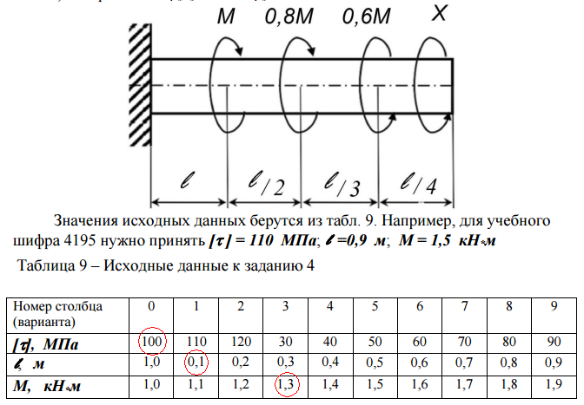

Задание 5. Расчёт балки на прочность при поперечном изгибе

Горизонтальная балка опирается на неподвижный и подвижные шарниры. Балка нагружена парой сил с моментом М пары, распределенной нагрузкой интенсивности q в вертикальной плоскости и сосредоточенной силой F. Для заданной схемы балки требуется: 1) построить эпюру поперечных сил; 2) построить эпюру изгибающих моментов; 3) найти опасное сечение; 4) определить предельный размер a сечения балки, исходя из условия прочности по допускаемому нормальному напряжению [σр], равному 160 МПа.

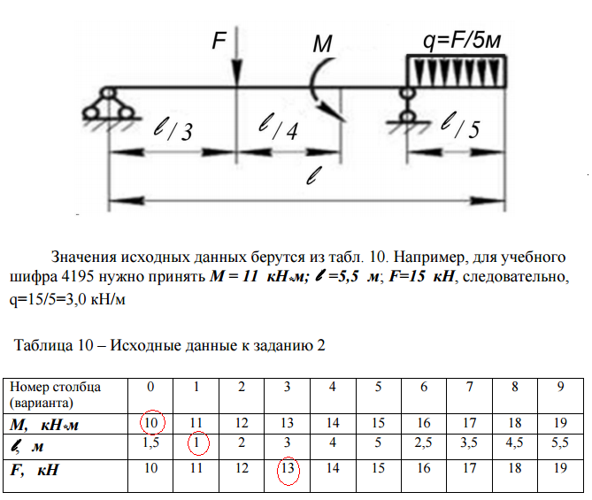

Задание 6. Расчёт бруса круглого сечения на прочность при кручении с изгибом

Стальной вал постоянного сечения вращается с частотой n=380 об/мин и передает мощность N =20 кВт. Требуется подобрать диаметр вала из условия его прочности при совместном действии изгиба и кручения, если известны предел текучести материала σт и коэффициент запаса прочности nт = 3.

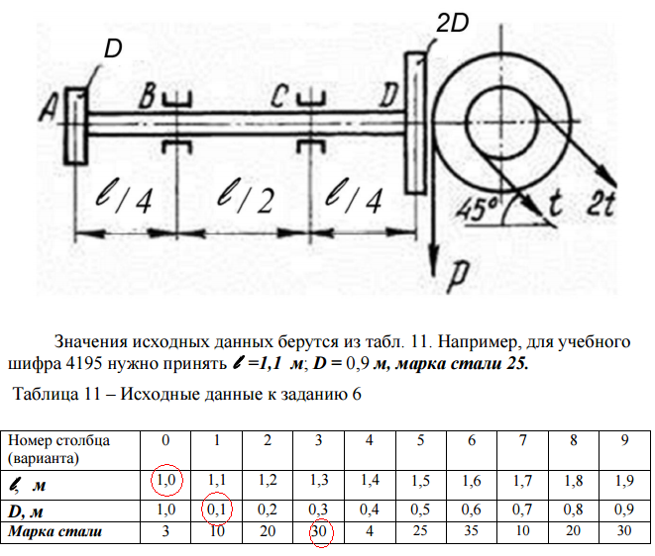

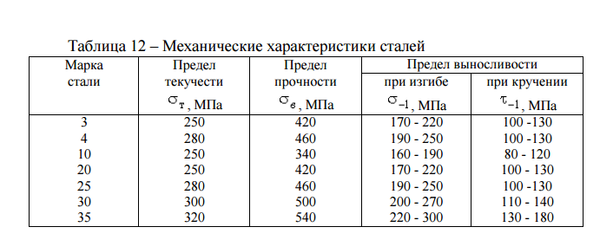

Задание 7. Расчёт стержня на устойчивость

Для стального стержня длиной l, сжимаемого силой F, требуется: 1) подобрать размеры поперечного сечения стержня из условия его устойчивости при допускаемом напряжении на сжатие [σ] = 160 МПа (расчет проводить методом последовательных приближений по коэффициенту
снижения допускаемых напряжений на сжатие);
